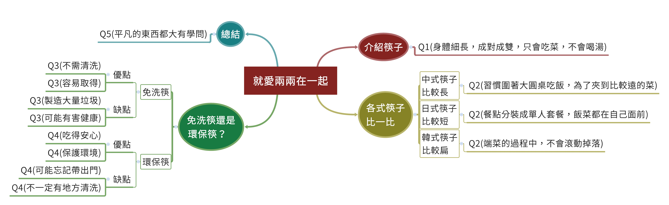
國語三下第九課 就愛兩兩在一起
Q1.課文中如何介紹每天吃飯都會用到的筷子呢？
Q2.請寫出課文中各式筷子所對應的使用習慣。
Q3.請從課文中，找出使用免洗筷的優點和缺點。
Q4.請從課文中，找出自備環保筷的優點和缺點。
Q5.透過仔細觀察隨手可見的筷子，我們可以發現什麼道理？

桃園市大忠國小 陳佳慧老師 繪製

